МБОУ СОШ №11 с углубленным изучением английского языка им. М.З. Уруймагова

ПОКЛОНИМСЯ ВЕЛИКИМ ТЕМ ГОДАМ…
Конспект урока изобразительного искусства в 7 классе, посвящённого Великой Победе.
Монументальная скульптура в истории народа Осетии.

Учитель ИЗО, МХК, черчения
МБОУ СОШ №11
Остаева Варвара Николаевна

Владикавказ – 2019
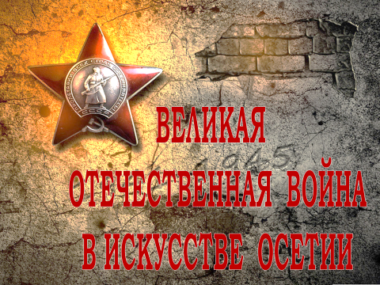
Тип урока: изучение новых знаний.
Цели урока: создать условия для формирования у учащихся представлений об историческом жанре в разных видах изобразительного искусства; способствовать развитию у обучающихся мировоззренческих позиций и идеалов, представления об историческом жанре как идейном и образном выражении событий Великой Отечественной войны в истории народа Осетии; учить характеризовать и анализировать произведения осетинских мастеров скульптуры, живописи, графики.

Планируемые результаты
Предметные. Научатся: понимать взаимосвязь скульптуры, живописи, графики в выражении событий Великой Отечественной войны; сравнивать произведения по заданным критериям; решать учебные задачи; рассуждать о месте и значении исторического жанра в развитии культуры; анализировать и обобщать. Получат возможность научиться определять и характеризовать понятия «монументальная скульптура», «живопись», «графика». Познакомятся с произведениями изобразительного искусства и именами осетинских мастеров исторического жанра.
Метапредметные (УУД). Познавательные: ставят и формулируют проблему урока; выдвигают версии об увиденном, работают по плану, сверяясь с целью, делают выводы; самостоятельно создают алгоритм действий при работе над анализом художественного произведения; определяют цель урока (научиться различать содержание и сюжет при восприятии произведения). Регулятивные: принимают и сохраняют учебную задачу; учитывают выделенные учителем ориентиры действия в новом учебном материале; оценивают свои достижения на уроке. Коммуникативные: проявляют активность для решения коммуникативных и познавательных задач (выражают и контролируют свои эмоции, адекватно оценивают свою работу, строят понятные для партнёра по коммуникации речевые высказывания); выдвигают контраргументы в дискуссии; делают выводы. Личностные. Проявляют интерес к изучению нового материала; стремятся к достижению поставленной цели; осознают целостность мира и многообразие взглядов на него; вырабатывают свои мировоззренческие позиции; развивают воображение; самостоятельно создают устный рассказ о становлении и развитии исторического жанра в осетинском искусстве.
Методы и формы обучения. Методы: беседа, объяснительно-иллюстративный, практический, творческий поиск. Формы: индивидуальная, фронтальная, групповая.
Образовательные ресурсы. Википедия. Свободная энциклопедия. Осетинское изобразительное искусство.
Оборудование: компьютер, мультимедийный проектор, экран.
Наглядно-демонстрационный материал: Мультимедийный ряд: презентация «Великая Отечественная война в искусстве Осетии. Скульптура. Живопись. Графика». Фотографии монументальной скульптуры: Танк Т-34 – памятник защитникам г. Орджоникидзе в 1942 году, памятник Петру Барбашову, памятник-бюст Чабахан Басиевой, памятник защитникам Эльхотовских ворот, памятник И.А. Плиеву, памятник семи братьям Газдановым, памятник защитникам-куртатинцам Верный конь…, репродукции произведений живописи, графики.
Основные понятия и термины. Монументальная скульптура, живопись, графика, исторический жанр.
Организационная структура (сценарий) урока.
Этапы урока. I. Организационный момент. Обучающие и развивающие компоненты, задания. Беседа с постановкой проблемы. Деятельность учителя.
КТО ТЫ? Нафи Джусойты.
В снежной шинели,
В замёрзшем окопе,
В кровавых боях и в горе вседневном
Живёт твой солдат, Иристон.
И всё же порой
Поёт тихо песню о Родине вольной.

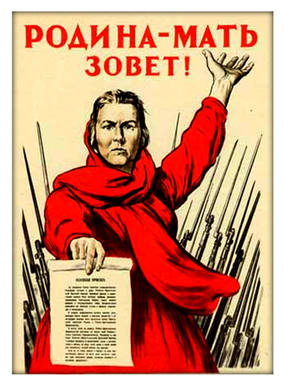
Ираклий Тоидзе. Родина-мать зовёт! Плакат. 1941 г.
Была война, была страда,
Но боль взывает к людям:
«Давайте, люди, никогда
Об этом не забудем…»
Двадцать второго июня тысяча девятьсот сорок первого года началась Великая Отечественная война. Фашистские войска без объявления войны перешли границу СССР. На всю страну прозвучал призыв: «Родина – мать зовёт!».
Вставай страна огромная, вставай на смертный бой,
С фашистской силой тёмною, с проклятою ордой.
Пусть ярость благородная вскипает, как волна, -
Идёт война народная, священная война.
Деятельность учащихся. Слушают учителя. Осмысливают цель урока. Формы организации совзаимодействия на уроке. Фронтальная работа.
Формируемые умения (универсальные учебные действия).
Регулятивные: определяют цель и проблему учебной деятельности. Личностные: проявляют интерес к изучению нового материала; развивают свои представления об историческом жанре в искусстве. Познавательные: находят и выделяют проблему урока (исторический жанр в изобразительном искусстве Осетии).

II. Изучение нового материала. Объяснительно иллюстративный. – Зачатки исторического жанра известны с глубокой древности, когда воспоминания о реальных переселениях или войнах племён соединялись с фольклорным вымыслом и мифами. Исторический жанр начал складываться в Европе в эпоху Возрождения. Полностью он сформировался в XVIII-XIX веках
Война начинается как великая авантюра, заканчивается как великая трагедия… В искусстве тема войны неисчерпаема. Предмет бесконечных исследований, осмыслений, оценок, источник опыта, готовых сюжетов. Прошли десятилетия, сменились поколения, но, для советского, а теперь и российского искусства тема Великой Отечественной войны остаётся актуальной, интересной, живой и захватывающей. Преломляясь в разных степенях зрелости, опыта, таланта художников, кинематографистов, музыкантов, свет той трагедии обретает всю гамму оттенков и интерпретаций.
Подвиг народов Советского Союза в годы Великой Отечественной войны беспримерен, равного ему не знает история человечества.
Сыны Северной Осетии сражались с врагом в составе практически всех видов вооружённых сил и родов войск. Они участвовали в обороне Москвы и Ленинграда, Одессы, Севастополя, Киева, Минска, Керчи, Тулы, Бреста, Советского Заполярья, Новороссийска, Кавказа и Сталинграда, Они проявили мужество и героизм в наступательных боях на Курской дуге, при форсировании Днепра, в сражениях за освобождение Белоруссии, Украины, Молдавии, прибалтийских республик, а также Польши, Венгрии, Австрии, Румынии, Болгарии, и в завершающей битве за Берлин, в партизанском движении, и подпольной борьбе в тылу немецко-фашистских захватчиков, и в европейском движении Сопротивления.
На фронтах Великой Отечественной войны сражался каждый пятый житель республики. В 1941 г. из Северо-Осетинской АССР на фронт было отправлено 40186 человек, а в целом за 1941 – 1945 гг. – 89934 гражданина республики. Из них более 45500 человек не вернулись с полей сражений, каждый второй представитель Северной Осетии, участвовавший в войне, погиб на фронте.
В директиве №33 немецкого Верховного командования от 22 июля 1941 года вермахту ставилась задача в ноябре 1941 – сентябре 1942 года овладеть нефтяными районами Кавказа и выйти на ирано-иракскую границу. Уже через месяц после начала войны стало ясно – блицкрига не будет, Россия – не Франция.
Героическое сопротивление Красной Армии нарушило все планы Гитлера – в 1941 году немецкая армия не решила ни одной стратегической задачи – Ленинград и Москва взяты не были, а Ростов-на-Дону, открывавший вермахту путь на Кавказ, был оставлен нашими войсками лишь 25 июля 1942 года.
В этот день началась Битва за Кавказ.
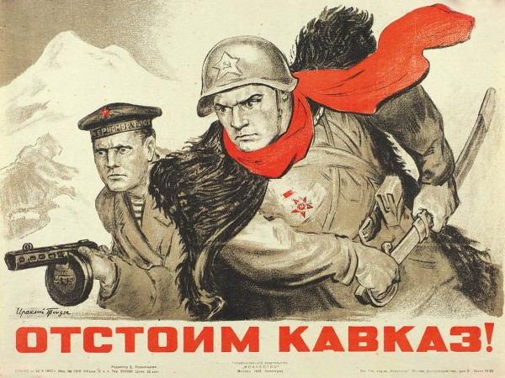
Ираклий Тоидзе. Плакат ОТСТОИМ КАВКАЗ. 1942 год.
Родина высоко оценила подвиги своих граждан – 72 воинам из Северной Осетии было присвоено звание Героя Советского Союза, двое из них И.А. Плиев и генерал-майор И.И. Фесин – были удостоены этого звания дважды. 9 представителей республики стали полными кавалерами Ордена Славы, 50 воинам были присвоены воинские звания генералов и адмиралов, 60 тысяч сынов и дочерей Северной Осетии в годы Великой Отечественной Войны за ратные подвиги были награждены орденами и медалями Советского Союза.
Великое горе потерять своих сыновей выпало и на долю матерей Северной Осетии, как и великого множества женщин всей страны. Не вернулись с полей сражений 7 братьев Газдановых из сел. Дзуарикау, 7 братьев Кобегкаевых из сел. Донифарс, 6 братьев Хестановых из сел. Хаталдон, 6 братьев Темировых и 5 братьев Токаевых из сел. Чикола, 5 братьев Каллаговых, 5 братьев Гуриевых и 5 братьев Тургиевых из сел. Кадгарон, 5 братьев Бясовых, 5 братьев Балоевых из сел. Сурх-Дигора, 5 братьев Сеоевых из ст. Черноярской, 5 братьев Дзоблаевых из сел. Дигора, 5 братьев Тахоховых из сел. Хумалаг, 5 братьев Бароевых, 5 братьев Басаевых из сел. Эльхотово, 5 братьев Вазаговых из сел. Дур-Дур, 5 братьев Дигуровых из сел. Дарг-Кох, 5 братьев Кесаевых из г. Алагира, 5 братьев Дзебоевых из сел. Даргавс. 52 семьи в Северной Осетии потеряли по 4 сына на фронтах Великой Отечественной войны.
Подвиг сынов Осетии получил яркое воплощение в творчестве скульпторов, художников, композиторов и поэтов нашей малой Родины. Именно эта область заинтересовала наших юных исследователей.

РОВЕСНИК. Таймураз Хаджеты (Джусоев)
Я родился в горах, где рассвет полыхал ярко-синий,
В том году, что так памятен людям огромной Земли…
Я родился в тот год, когда пушки замолкли в Берлине
И в родные аулы солдаты с чужбины пришли.
Но, когда я подрос, то всю тяжесть утраты изведал:
Столько было сирот! И домов было столько пустых!
Столько храбрых солдат не увидело праздник Победы,
Но дано на всю жизнь одного мне запомнить из них.
В сон мой давний впервые пришёл он – худой и чубатый –
В посечённой свинцом гимнастёрке и каске стальной,
И спросил он меня: «Ты готов стать, ровесник, солдатом?»
Я ответил: «Готов!» И пошли мы за Родину в бой.
И вторично пришёл он в мой сон – беспокойный, тревожный.
На солдатских погонах пыль многих дорог и боёв.
И сказал он: «Ровесник, в строю заменить меня сможешь?
Враг ещё не добит. Но прострелено сердце моё…»
Время горы сметает, моря выпивает до капли
Между жизнью и смертью раздвигает границы свои…
В сон приходит солдат. И я повторяю, как клятву:
«Мой ровесник, готов я продолжить за счастье бой»
Я из жизни уйду. Пусть об этом солдат не узнает,
Но он вечный ровесник всех тех, кого спас от огня.
И всегда кто-нибудь пусть ему отвечает:
«Я готов в смертный бой! Положись целиком на меня…»
Монументальная скульптура Осетии
Во всех сёлах Северо-Осетинской АССР воздвигнуты памятники воинам-землякам, героически погибшим на фронтах Великой Отечественной войны, на мемориальных досках, монументах защитникам Эльхотовских ворот, Суарского, Алагирского, Куртатинского и Дигорского ущелий, в многочисленных памятниках павшим в боях за освобождение Северной Осетии от гитлеровских оккупантов запечатлён немеркнущий в веках интернациональный подвиг воинов многонациональной Красной Армии.
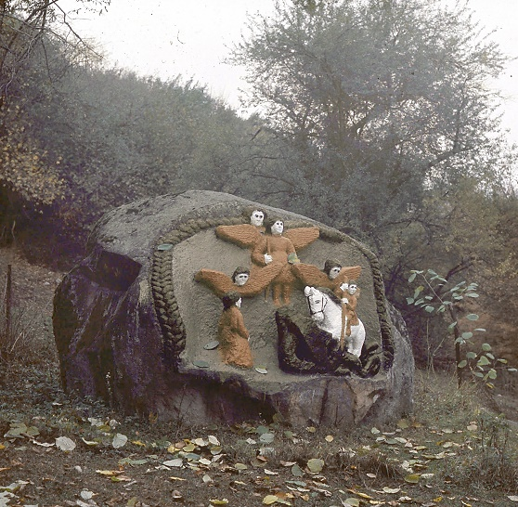
Сосланбек Михайлович Едзиев. УАСТЫРДЖИ. Природный камень. Роспись.

В 1943 году выдающийся осетинский скульптор, представитель «наивного искусства», Сосланбек Михайлович Едзиев создаёт на холме в селении Синдзикау памятник грядущей Победе «УАСТЫРДЖИ» (слайд 6). Это уникальный, наверное, единственный в своём роде монумент Победе в Великой Отечественной Войне. Основную часть произведений можно увидеть в залах Художественного музея имени Махарбека Сафаровича Туганова, на выставке, посвящённой 75-ти летию Победы в Великой Отечественной Войне «ДОСТОЙНАЯ ПАМЯТЬ».

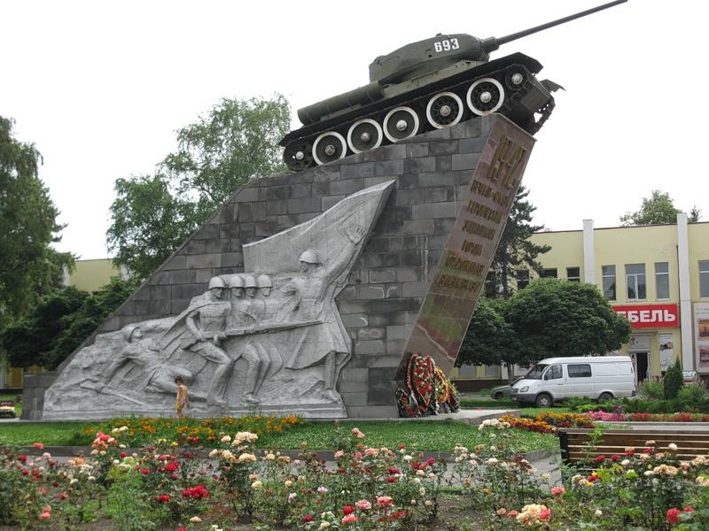
Борис Тотиев, Николай ходов. ТАНК – Т 34. МОНУМЕНТ СЛАВЫ
СОВЕТСКИМ СОЛДАТАМ. Владикавказ. 1972 г.

Все жители нашего города знают монумент, который в народе получил название «Танк»… Однако мало кто знает, что этот монумент называется «МОНУМЕНТ СЛАВЫ СОВЕТСКИМ СОЛДАТАМ» (слайд 7), а авторы этого монумента Борис Тотиев и Николай Ходов. Монумент был воздвигнут в 1972 году на Площади Победы. Он посвящён им, воевавшим и погибшим под г. Орджоникидзе в 1942 г. На высоком постаменте, словно на вершине высокой горы, взобрался танк, легендарный «Т-34» грозно выставил вперёд свои пушки в ту сторону, где находятся позиции врага. На боковых сторонах постамента изображены многофигурные рельефы – проводы новобранцев на войну и эпизод боевого сражения. Всё здесь подчинено одному эмоциональному ритму, есть и экспрессия, и атмосфера героики.

Таков и памятник Герою Советского Союза Петру Барбашову (слайд 8, 9). Он сооружён у дороги, ведущей к городу Алагиру возле селения Гизель на светлом гранитном постаменте.
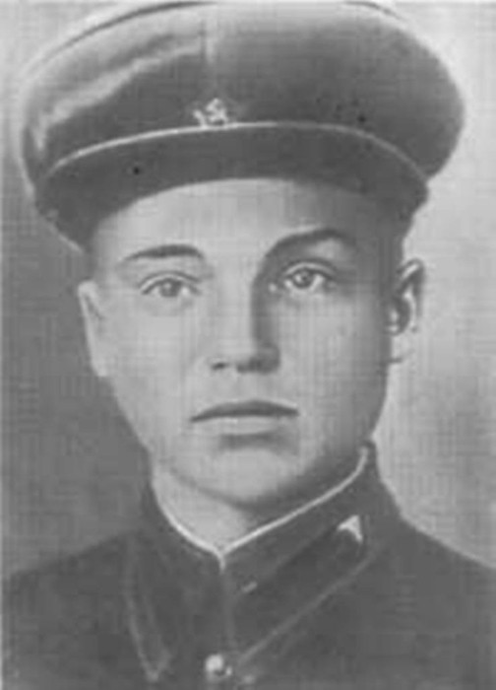
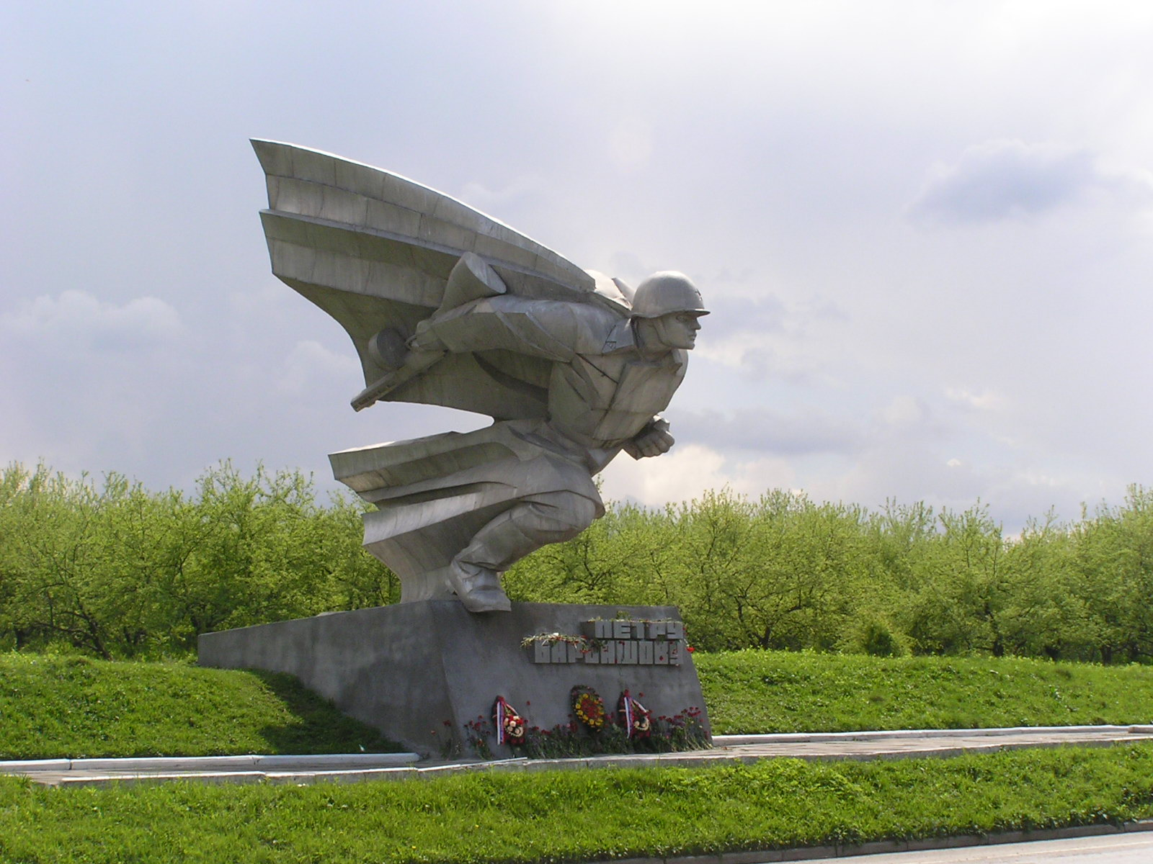
Борис Тотиев, Николай Ходов. ПАМЯТНИК ГЕРОЮ СОВЕТСКОГО СОЮЗА
ПЕТРУ БАРБАШОВУ. 1953 г. Гизельское шоссе.
Младший сержант Пётр Петрович Барбашов, закрывший своим телом амбразуру вражеского дзота, совершил свой бессмертный подвиг 9 ноября 1942 г., за три месяца до широко известного подвига Александра Матросова. Отважному солдату посмертно было присвоено звание Героя Советского Союза. Его именем названы улица в городе Владикавказе и средняя школа № 30.
Авторы его — скульптор, заслуженный художник Северо-Осетинской АССР, Борис Александрович Тотиев, главный инженер завода «Электроцинк», кандидат технических наук Николай Владимирович Ходов и архитектор Руслан Рамазанович Козырев, стремились выразить порыв воина в момент наивысшего проявления высоты человеческого духа, его отваги, когда Пётр принял решение закрыть собой амбразуру вражеского дзота. «Образ бойца стал собирательным до такой степени, что даже в его амуниции, в каждой складке, изгибе, не говоря уже обо всей фигуре — все армии, все рода войск, вся страна эпохи войны Отечественной и мировой. Этот монумент, сваренный из металлического сплава, — потрясающей силы, ибо герой «пойман» в «момент истины», когда так тяжело и так легко лишиться жизни, когда в сознании, как поезд под откос, проносится вся эта жизнь, а слово «Родина» наполняется неразменным смыслом...», – характеризует это произведение Георгий Гудиев. За этот величественный монумент Б.А. Тотиеву была присвоена Национальная премия имени Коста Левановича Хетагурова.
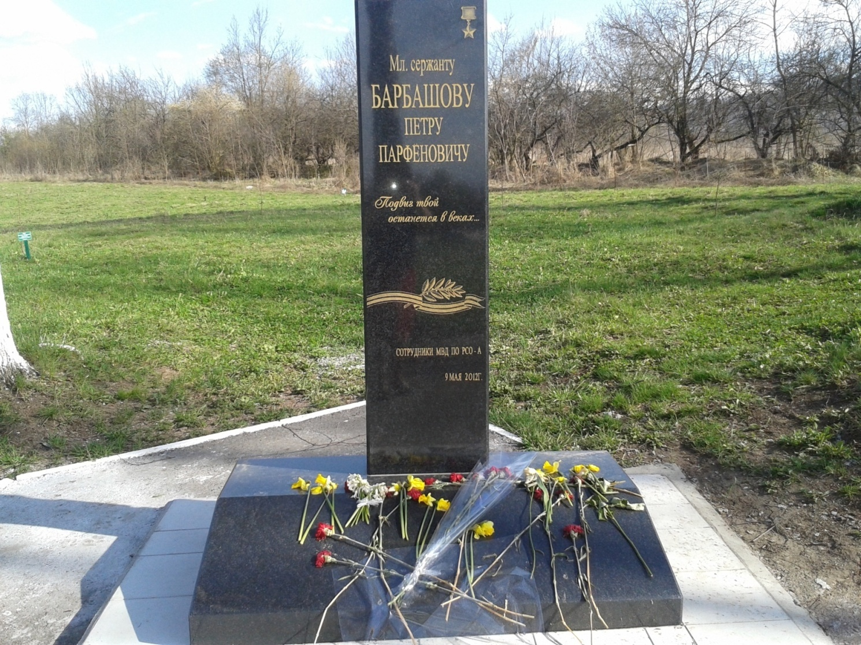

За подвиги, совершённые в боях на территории Осетии, высшей степени отличия СССР – звания Героя Советского Союза – были удостоены 23 воина. Вот их имена, взятые из книги «Дорогами мужества» М. Бетоевой: П.П. Барбашов (посмертно), А.П. Бордеев, И.К. Боронин, Н.И. Гогичайшвили, В.И. Грецкий, П.К. Гужвин (посмертно), И.Л. Кузнецов, В.С. Лурспанашвили, С.М. Мкртумов, Д.П. Назаренко, Н.К. Науменко, П.И. Николаенко (посмертно), Д.Я. Остапенко, В.Я. Петров, И.М. Пилипенко (посмертно), А.З. Пирмисашвили, В.А. Половинкин (посмертно), П.И. Руденко (посмертно), П.С. Середа, Д.И. Сигов (посмертно), В.Г. Шангиурин (посмертно), В.А. Эмиров (посмертно), Ф.С. Яровой (посмертно).
Пятеро Героев покоятся на земле Осетии: П.П. Барбашов (близ Гизели), П.К. Гужвин (в Алагире), В. Половинкин (в Буроне), Д. Сигов (в Беслане), Ф. Яровой (в Михайловском). Вечная слава всем воинам, отдавшим свои жизни в боях за освобождение Северной Осетии!
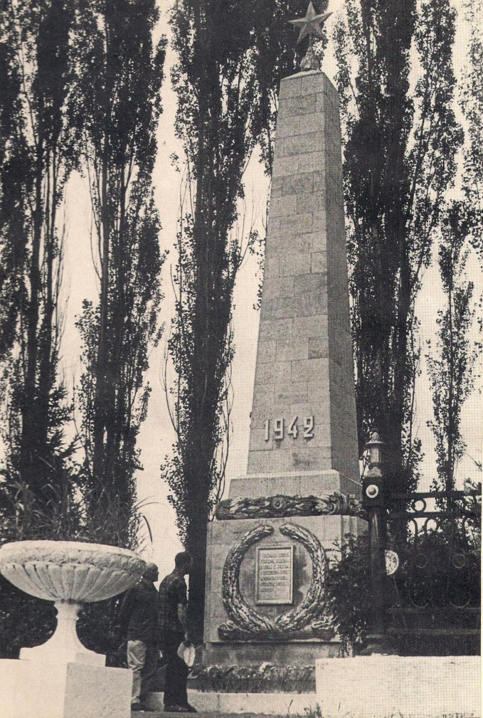
ПАМЯТНИК-ОБЕЛИСК (слайд 10) на братской могиле находится в семи километрах
от села Дзуарикау, Алагирского района Республики Северная-Осетия.
Гранитный обелиск установлен на братской могиле, в которой захоронено 200 советских офицеров и солдат, погибших в этой местности. Высота обелиска составляет 10 метров, на памятной доске высечены следующие слова: “Вечная слава героям, павшим в боях с врагами и отдавшим свою жизнь за свободу и счастье нашего народа”.

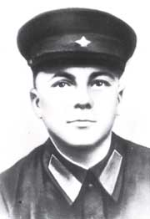
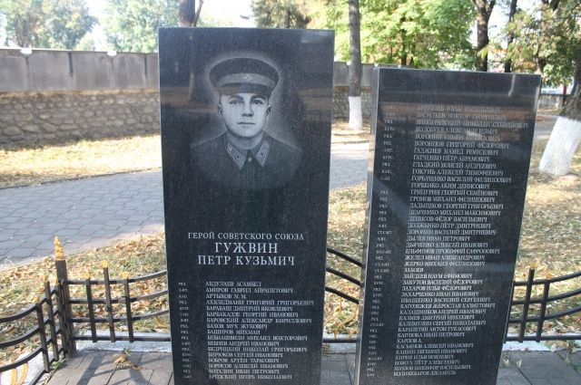
ПАМЯТНИК ГЕРОЮ СОВЕТСКОГО СОЮЗА ПЕТРУ КУЗЬМИЧУ ГУЖВИНУ
на Братской могиле. Город Алагир. Северная Осетия.
21 ноября 1942 года Пётр Кузьмич Гужвин принимал активное участие в боях под городом Алагир Северной Осетии. Его взвод получил задание защитить высоту от вражеского нападения. Когда под прикрытием огня вражеской артиллерии и миномётов противник подошёл вплотную к окопам взвода, Гужвин поднял его в контратаку. Когда из расположенного неподалёку немецкого дзота начал стрелять пулемёт, он гранатами уничтожил пулемётчиков. Бойцы взвода вновь поднялись в атаку, но в этот момент из дзота по ним вновь открыл огонь ещё один пулемёт. Гужвин закрыл собой амбразуру дзота, что позволило взводу подняться в атаку и отбросить противника. Похоронен в братской могиле в районе города Алагир. Пётр Гужвин совершил свой подвиг спустя 12 дней после подвига Пётра Барбашова, который в бою под Гизелью 9 ноября 1942 года, совершил свой бессмертный подвиг. А под Алагиром его подвиг повторил Пётр Гужвин, пограничник, воин 11-й дивизии НКВД. Указом Верховного Совета СССР от 31 марта 1943 года младшему лейтенанту Петру Кузьмичу Гужвину было присвоено звание Героя Советского Союза посмертно (слайд 11). В городах Астрахань, Алагир, Ленкорань именем Героя названы улицы.

С 6 по 12 ноября 1942 года войска Северной группы войск нанесли контрудар, в результате которого гизельская группировка противника была разбита, а её остатки были отброшены за реку Фиагдон. Немцы потеряли убитыми свыше 5 тысяч человек, а в числе трофеев было 140 танков разгромленной 2-й танковой дивизии. В результате Нальчикско-Орджоникидзевской оборонительной операции советские войска сорвали планы немецко-фашистского командования прорваться в Закавказье, к бакинской нефти, захватив город Орджоникидзе.
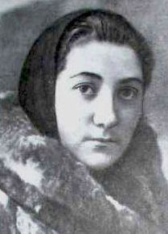
В городе Алагире каждый житель города расскажет вам о Чабахан Басиевой, хотя её нет среди живых уже более 77 лет. ЧАБАХАН БАСИЕВА (слайд 12) – учительница русского языка школы №1 города Алагира, была зверски замучена фашистами за отказ стать редактором газеты на осетинском языке, чтобы призывать жителей своего города помогать немцам, которую они хотели издавать. Чабахан Басиеву долгое время подвергали разным пыткам, на её глазах издевались над матерью и братом. Но она отказалась быть редактором газеты, издаваемой на осетинском языке. В ноябре 1942 г. была казнена вместе с матерью и братом.
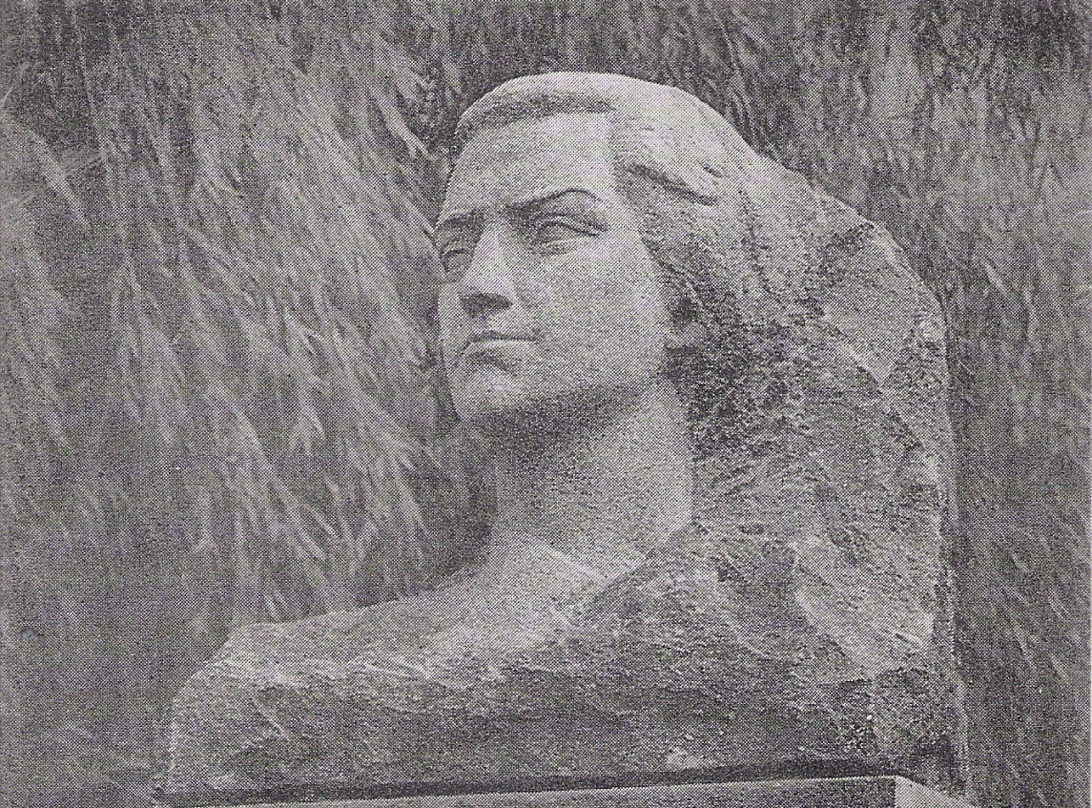
Владимир Хаев. Памятник-бюст ЧАБАХАН БАСИЕВОЙ. Алагир. 1978 г.

Мы клянёмся, моряки-герои,
Словом твёрдым, флотским, боевым,
Всё, о чём мечтали вы, достроим,
Всё, к чему стремились, совершим!
Джанаев Руслан. Памятник МОРСКИМ ПЕХОТИНЦАМ-ЗАЩИТНИКАМ МАЙРАМАДАГА (слайд 13), отстоявшим Суарское ущелье и рубежи Осетии в 1942 году.
Установлен в 1989 г. у Чёрной речки близ станицы Архонской.

ПОСЛЕДНЯЯ АТАКА. Гриш Плиев.
…К закату, на исходе боя,
Опасливо, мой злобный враг,
Друг друга ищем мы с тобою,
Чтоб недруга погас очаг.
Кто мёртвым ляжет здесь без гроба?
Кто будет править торжество?
Уже готовы к схватке оба –
В меня он целит, я в него.
Ах, кто из смертных смерти жаждет?
Но разве остановишь бой?
С врагом готов покончить каждый:
Со мною ты, и я с тобой.
Дрожат в руках винтовок ложа.
Кто встретит свой последний час?
Схватились насмерть мы, и должен
Погибнуть кто-нибудь из нас!

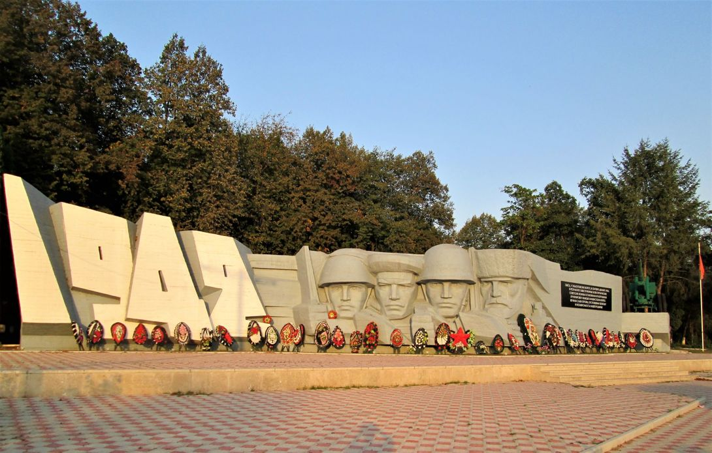
Борис Тотиев, архитектор З. Казбеков.
ПАМЯТНИК ЗАЩИТНИКАМ ЭЛЬХОТОВСКИХ ВОРОТ. Открыт 8 мая 1975 г.

"Здесь, у ЭЛЬХОТОВСКИХ ВОРОТ (слайд 14), в сентябре – декабре 1942 года в результате ожесточённых боёв героические советские воины остановили и разгромили группировку немецко-фашистских войск. Вечная слава героям, отстоявшим свободу и независимость нашей Родины". Такова надпись на монументе.
На монументе высечены барельефы пехотинца, моряка, артиллериста и партизана, справа на постаменте – боевая гаубица, под ним в братской могиле захоронены останки погибших солдат, офицеров и жителей Осетии – участников этой битвы у Эльхотовских ворот.
Авторы монумента – архитектор Заурбек Казбеков, скульптор Борис Тотиев.
В последние дни сентября начались бои под селением Эльхотово за «Эльхотовские ворота». Бойцы и командиры 151-й стрелковой дивизии, 19-й и 94-й отдельных морских бригад, а также ряды отдельных частей стояли насмерть. Бои здесь длились до начала января 1943 года. Но уже к 25 октября 1942 г. немецкому командованию стало ясно, что преодолеть сопротивление советских войск на этом участке фронта не удастся.

Особенно любим всеми жителями нашего города МЕМОРИАЛ СЛАВЫ (слайд 15). Он был открыт 4 мая 2005 года на месте Красногвардейского парка. Посвящён 60-летию Победы советского народа над гитлеровской Германией в Великой Отечественной войне. В центре мемориала – колонна, увенчанная статуей Святого Георгия. На стволе колонны лентой помещены горельефы, рассказывающие о подвигах осетинского народа на фронтах войны и о защите республики. Авторы МЕМОРИАЛА СЛАВЫ: С.Т. Тавасиев, С.Г. Цахилов, В.Ч. Дзанагов, Б.А. Дзобаев, Ю.Х. Кцоев, Г.А. Сабеев, С.Г. Царгасов, О.А. Закоев.

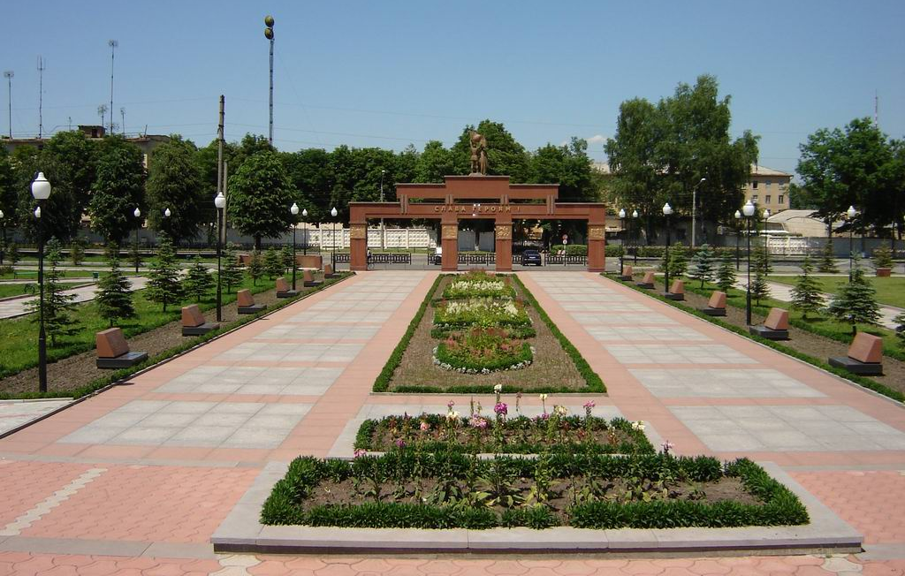
Аллея от центрального входа на Мемориал Славы, ведущая к Обелиску
с Георгием Победоносцем в верхней части.
Обелиск с горельефом по всей поверхности ствола Обелиска, рассказывающий о подвигах
осетинского народа на фронтах войны и о защите своей республики.
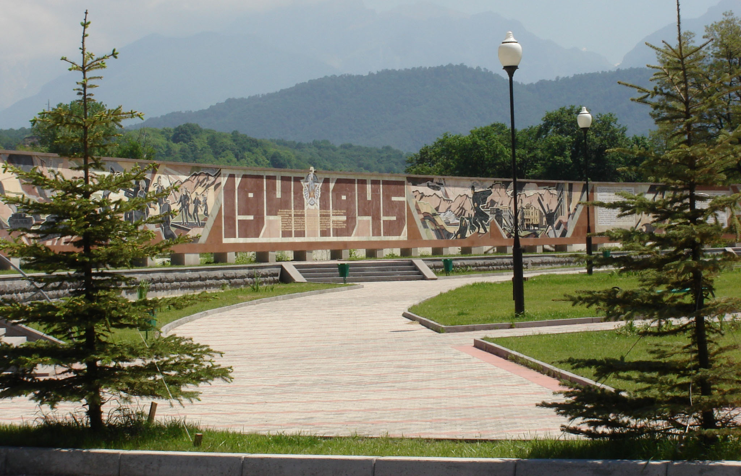
СТЕНА ПАМЯТИ (слайд 16) – мозаичная панорама под авторством Виктора Цаллагова,
Сергея Савлаева, Аслана Хетагурова, Фидара Фидарова стала
одним из украшений МЕМОРИАЛА СЛАВЫ. 2005 год.
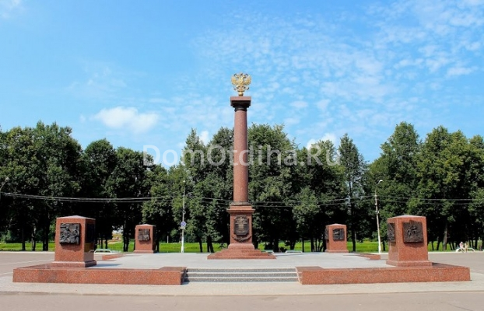

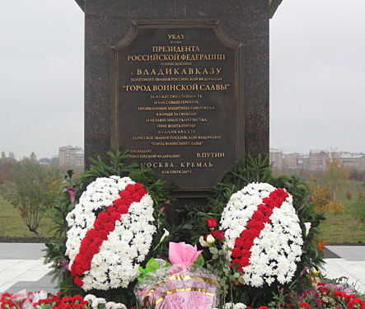
На въезде в город можно полюбоваться на памятную Стелу "ГОРОД ВОИНСКОЙ СЛАВЫ" (слайд 17). Памятный комплекс возведён на въезде во Владикавказ по федеральной трассе и гармонично сочетается с разбитым здесь парком Победы.
Владикавказ стал первым из 19 городов, удостоенных звания "ГОРОДА ВОИНСКОЙ СЛАВЫ", в котором установлена Стела Победы. Памятная композиция представляет собой стелу из массива полированного гранита, выполненную в дорическом ордере и увенчанную гербом России из позолоченной бронзы. Почётное звание "ГОРОД ВОИНСКОЙ СЛАВЫ" в соответствии с указом президента РФ было присвоено Владикавказу в октябре 2007 года.

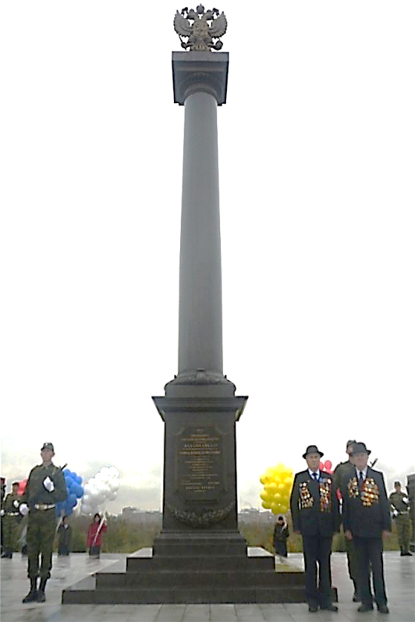
Памятник-стела ГОРОД ВОИНСКОЙ СЛАВЫ. Владикавказ. Октябрь 2007 год.
Личность Исса Александровича Плиева знакома любому жителю города и республики. И неудивительно, что монумент, посвящённый генералу армии Исса Александровичу Плиеву, украшает главную набережную нашего города и является символом города…
Памятник ДВАЖДЫ ГЕРОЮ СОВЕТСКОГО СОЮЗА, ГЕРОЮ МОНГОЛЬСКОЙ
НАРОДНОЙ РЕСПУБЛИКИ, ГЕНЕРАЛУ АРМИИИ И.А. ПЛИЕВУ.
Установлен в 1997 году на набережной Терека .
Авторы памятника: скульпторы Б.А. Тотиев и Н.В. Ходов.

Памятник представляет собой фигуру великого полководца, дважды Героя Советского Союза Исса Александровича Плиева (слайд 18), сидящего на коне в полном военном обмундировании и готового снова встать на защиту Родины. Бронзовый памятник установлен на высоком постаменте, лошадь под военачальником, как будто сейчас сорвётся с места и устремится вдаль.
Ты шёл к Победе – всем врагам назло –
И был твой путь по острию кинжала.
В бою тебя бесстрашие вело
И смерть сама перед тобой дрожала.
На МЕМОРИАЛЕ СЛАВЫ расположен ещё один памятник, посвящённый великому полководцу – МЕМОРИАЛЬНЫЙ КОМПЛЕКС (слайд 19) памяти дважды Героя Советского Союза, Героя Монгольской Народной Республики, генерала армии И.А. Плиева.
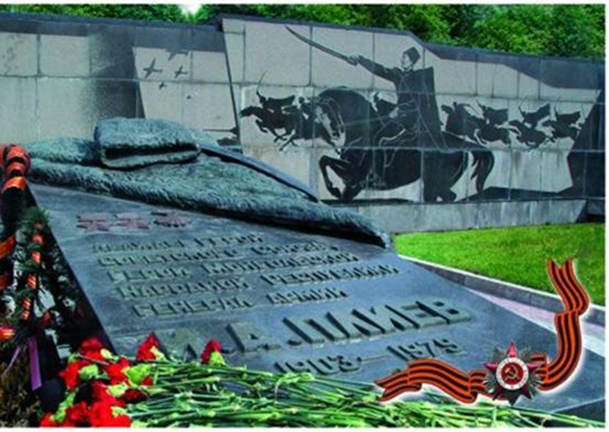
МЕМОРИАЛЬНЫЙ КОМПЛЕКС ПАМЯТИ ДВАЖДЫ ГЕРОЯ СОВЕТСКОГО СОЮЗА,
ГЕРОЯ МОНГОЛЬСКОЙ НАРОДНОЙ РЕСПУБЛИКИ, ГЕНЕРАЛА АРМИИИ И.А. ПЛИЕВА.
Его открытие состоялось в 1982 году. Проспект Коста, Владикавказ.
Авторы: скульптор Сергей Павлович Санакоев и архитектор Руслан Хазбиевич Аликов.
А перед Горским Государственным Университетом на улице С.М. Кирова можно увидеть памятник-бюст Исса Александровича Плиева (слайд 20).
Автор скульптор Сосланбек Дафаевич Тавасиев.

На территории Северо-Осетинского Государственного Университета расположен ПАМЯТНИК-МОНУМЕНТ (слайд 21), посвящённый преподавателям и студентам, ушедшим на фронт в самом начале войны. Авторы монумента Михаил Дзбоев и архитектор З.Х. Губаев.
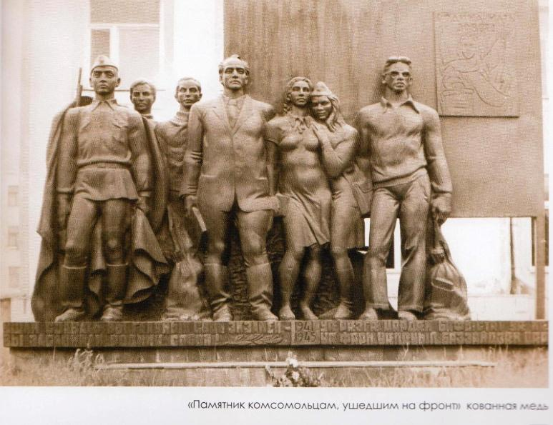 М. Дзбоев, архитектор З.Х. Губаев . ПАМЯТНИК ПРЕПОДАВАТЕЛЯМ
и СТУДЕНТАМ, ушедшим на фронт.

СЕМЬ БРАТЬЕВ ГАЗДАНОВЫХ
Я видел памятник в горах:
Семь журавлей – как стая!
Склонилась женщина рыдая.
Крылом к крылу стремятся в небо птицы,
Платком лицо закрыла в горе мать…
Семь сыновей ушли с врагом сразиться,
Отчизну от фашистов защищать.

В Северной Осетии недалеко от Владикавказа на обочине шоссе в 1963 году установили памятник ЖУРАВЛИ (слайд 22), который посвятили семи братьям Газдановым. Они погибли во время Великой Отечественной, которая длилась с 1941 по 1945 год. Автором памятника является известный осетинский скульптор Сергей Павлович Санакоев.
Братья Газдановы – Магомед, Дзарахмат, Хаджисмел, Махарбек, Созырко, Шамиль и Хасанбек – из маленького осетинского села Дзуарикау ушли в годы Великой Отечественной войны на фронт. Ни один из них домой не вернулся. Мать Тассо умерла, когда пришла третья похоронка. Почтальон отказался нести Газдановым сообщение о смерти последнего сына, семье об этом сообщили старейшины. Отец семерых сыновей Асахмат умер, когда увидел, что к нему во двор входят аксакалы, одетые в чёрное. В 1963 году, неподалеку от села Дзуарикау, у обочины главной дороги, ведущей из Владикавказа в г. Алагир, был установлен памятник семи братьям Газдановым в виде скорбящей женщины – их матери, склонившей голову перед семью журавлями, устремившимися в небо. Спустя пять лет дагестанский поэт Расул Гамзатов написал знаменитое стихотворение "Журавли". Впоследствии оно было положено на музыку Яном Френкелем и превратилось в одноименную песню, которую исполнил Марк Бернес.
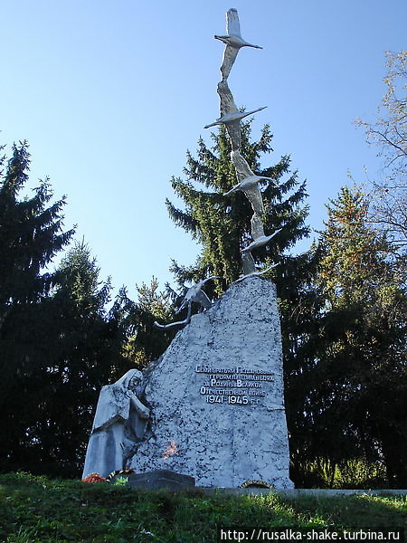
С.П. Санакоев. ЖУРАВЛИ. Сел. Дзуарикау. 1963 год.
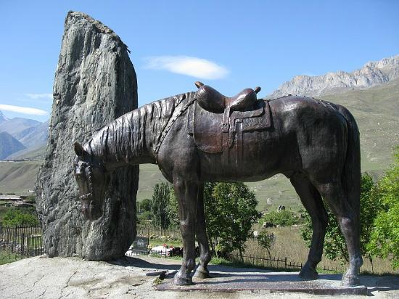
Даурбек Цораев. ВЕРНЫЙ КОНЬ. ПАМЯТНИК ВОИНАМ-ЗАЩИТНИКАМ
ОТЕЧЕСТВА ВЫХОДЦАМ ИЗ КУРТАТИНСКОГО УЩЕЛЬЯ.
Куртатинское ущелье. Посёлок Верхний Фиагдон. 1971 г.

Памятник воинам-куртатинцам ВЕРНЫЙ КОНЬ (слайд 23) посвящён выходцам из Куртатинского ущелья, павшим за Родину в годы Великой Отечественной войны 1941—1945 годов. Автором является осетинский скульптор Даурбек Цораев. Памятник находится в Куртатинском ущелье Северная Осетия-Алания у дороги, близ посёлка Верхний Фиагдон. Его открытие состоялось 9 мая 1971 года.
Памятник представляет собой скульптуру коня, склонившего голову, как бы оплакивающего павшего в бою наездника – своего хозяина. «ВЕРНЫЙ КОНЬ» символизирует скорбь всей Осетии по погибшим в войне сыновьям.

В Моздоке расположен памятник лётчикам-защитникам Родины (слайд 24), который был установлен в честь 30-летия Великой победы в 1975 г.
Бои на территории Осетии продолжались до первых чисел января 1943 года, когда в ходе начавшейся 1 января Северо-Кавказской наступательной операции республика была полностью очищена от врага. Последним событием боевых действий на земле Осетии стало освобождение Моздока 3 января 1943 года.
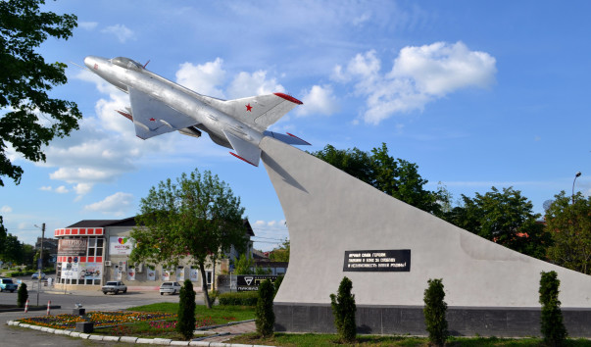
ИСТРЕБИТЕЛЬ МИГ – 21 Ф. Памятник лётчикам-защитникам рубежей Осетии.
Северная Осетия. Город Моздок. 1975 г.

Не померкнет в памяти людской
Подвиг победителя – солдата,
Кто прошёл дорогой огневой
И высокий долг исполнил свято!

Чего таить? Уходят годы
А время дышит новизной.
Иные впереди походы,
И труд иной, и бой иной.
Полны другой заботой руки.
И, знать, сегодня мы сильны,
Что сыновья – не то, что внуки –
Вовек не видели войны.

Этапы урока.
III. Творческая практическая деятельность.
Обучающие и развивающие компоненты, задания и упражнения.
Практический. Творческий поиск.

Деятельность учителя.
Учитель рассказывает о видах скульптуры.
Виды скульптурных изображений.
СКУЛЬПТУРА – это вид изобразительного искусства, произведения которого имеют трёхмерный объём и выполняются из твёрдых или пластичных материалов, а также – рельеф (барельеф, горельеф, врезной).
ПАМЯТНИК – (в узком смысле слова) сооружение, предназначенное для увековечения известных людей, событий, объектов...
МОНУМЕНТ – это тот же памятник, но более внушительных размеров
или целый ансамбль. ПАМЯТНИК-БЮСТ – это памятник в виде скульптурного бюста, посвящённый памяти какого-либо известного общественного или исторического деятеля. Памятник-бюст изображает голову и верхнюю часть тела портретируемого человека. Чаще всего памятники-бюсты размещают в небольших сквериках и парках, иногда их устанавливают на улицах, названных именем человека, чей лик изображает скульптура, а также на могилах людей.
МОНУМЕНТАЛЬНАЯ СКУЛЬПТУРА – это скульптура большого размера и значения, адресуемая массовому зрителю, рассчитанная на конкретное архитектурное или природное окружение, несёт в себе цель конкретизировать или дополнить архитектурный образ новыми оттенками. Приблизительные размеры монумента – в человеческий рост и больше. К монументальной скульптуре относятся однофигурные и многофигурные изображения.
СТАНКОВАЯ СКУЛЬПТУРА – род скульптуры, имеющий самостоятельное значение. рассчитанный на восприятие с близкого расстояния и не связанный с архитектурой и предметным окружением. Обычно размер станковой скульптуры приближен к натуральной величине. Станковой скульптуре свойственны психологизм, повествовательность, часто используется символистический и метафорический язык. Она включает различные виды скульптурной композиции: голова, бюст, торс, фигура.
МЕМОРИАЛ – памятник значительных размеров в честь крупного исторического события, выдающегося общественного деятеля. Крупные мемориальные комплексы и отдельные монументы в парках, являющиеся сооружениями большого исторического и идейного художественного значения.
ПАРКОВАЯ СКУЛЬПТУРА. Основной темой скульптурных изображений является человек. ... декоративная скульптура подобрана преимущественно двух тематических групп: произведения по мотивам греческой и римской мифологии и аллегорические. Реже среди них встречаются портреты: статуи или бюсты императоров и исторических деятелей, в особенности римской эпохи.
МОНУМЕНТАЛЬНАЯ СКУЛЬПТУРА – один из древнейших родов скульптуры, имевший первоначальное культовое, потом мемориальное назначение. К монументальной скульптуре относятся однофигурные, многофигурные конные памятники, мемориальные ансамбли, монументы в память выдающихся людей и событий, памятные статуи, бюсты, рельефы. Монументальная скульптура устанавливается как в городском пространстве, так и в природной среде: она призвана организовать архитектурный ансамбль, органично войти в естественный ландшафт.
МОНУМЕНТАЛЬНАЯ СКУЛЬПТУРА – вид изобразительного искусства, произведения которого создаются для конкретного архитектурно-пространственного или природного окружения, отличаются единством содержания, обобщённостью форм, крупным масштабом и отражают значительные исторические события, создаются в честь выдающихся людей.

Деятельность учащихся. Учащиеся знакомятся с историческим жанром в произведениях скульптуры.

Формы совзаимодействия на уроке. Индивидуальная работа.
Формируемые умения (универсальные учебные действия). Регулятивные: планируют деятельность в учебной ситуации; определяют способы достижения цели. Личностные: осознают свои интересы и цели; умеют использовать образный язык изобразительного искусства в скульптуре – объём, материал – для достижения своих творческих замыслов; способны моделировать новые образы путём трансформации уже известных; развивать способность выполнять художественный анализ произведения скульптуры. Коммуникативные: умеют организовывать учебное сотрудничество и совместную деятельность с учителем и сверстниками, работать в группе; находят общее решение; формулируют, аргументируют и отстаивают своё мнение.

Деятельность учащихся. Учащиеся знакомятся с произведениями скульптуры исторического жанра, выполненными разными скульптурными материалами.

Форма организации совзаимодействия. Индивидуальная работа.

Формируемые умения (универсальные учебные действия). Регулятивные: планируют деятельность в учебной ситуации; определяют способы достижения цели. Личностные: осознают свои интересы и цели; умеют использовать образный язык скульптуры – объём, рельеф, композицию – для достижения своих творческих замыслов; способны моделировать новые образы путём трансформации уже известных; развивать способность выполнять художественный анализ скульптурного произведения. Коммуникативные: умеют организовывать учебное сотрудничество и совместную деятельность с учителем и сверстниками, работать в группе; находят общее решение; формулируют и отстаивают своё мнение.
ΙV. Итоги урока. Рефлексия.
Обучающие и развивающие компоненты, задания и упражнения.
Беседа.

Деятельность учителя. – Поделитесь впечатлениями от урока. Произведения, каких скульпторов вам понравились больше всего? Что произвело особое впечатление? – С творчеством, каких скульпторов вам захотелось бы познакомиться поближе?

Деятельность учащихся. Учащиеся высказывают своё мнение в беседе при анализе своих творческих работ.

Формы совзаимодействия на уроке. Коммуникативные: понимают позицию другого; используют речевые средства в соответствии с ситуацией; поддерживают товарища. Личностные: осознают свои эмоции, адекватно их выражают, создают проект памятника историческому герою.

Анализ и оценивание работ.

